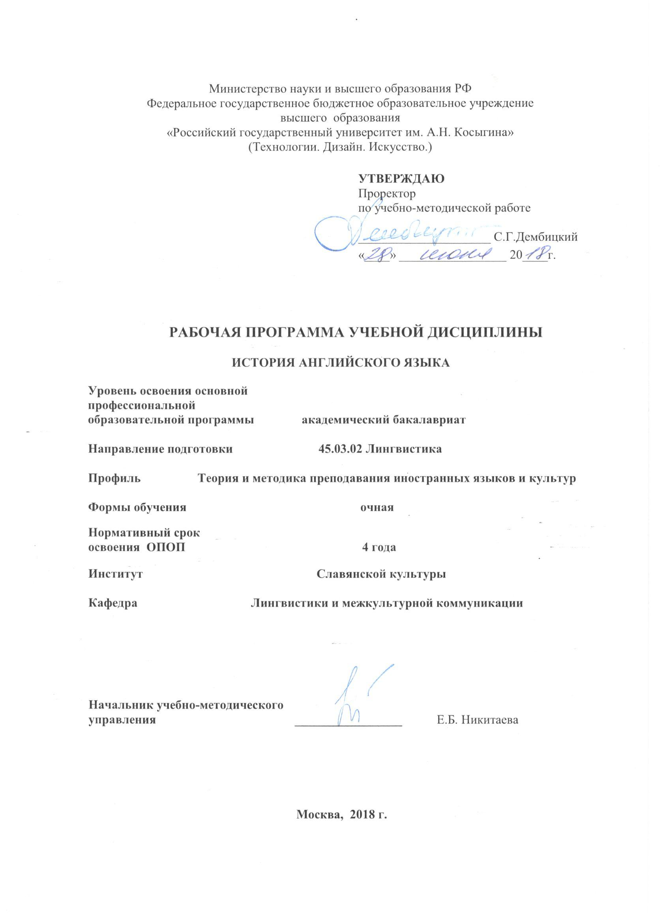

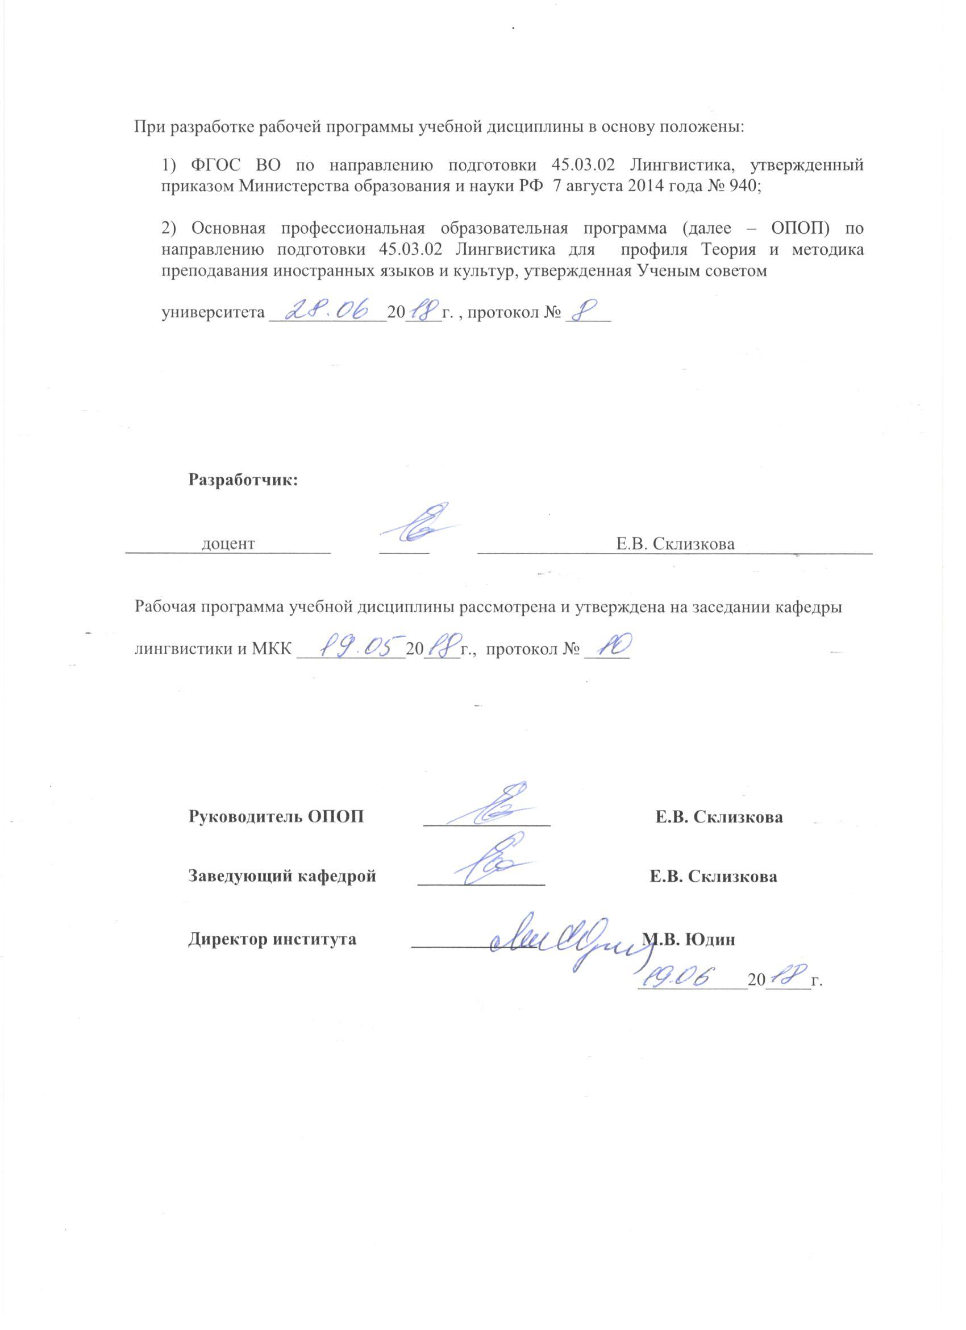

1. МЕСТО УЧЕБНОЙ ДИСЦИПЛИНЫ В СТРУКТУРЕ ОПОП
.
Дисциплина История английского языка включена в вариативную часть Блока I.

2. КОМПЕТЕНЦИИ ОБУЧАЮЩЕГОСЯ, ФОРМИРУЕМЫЕ В РАМКАХ ИЗУЧАЕМОЙ ДИСЦИПЛИНЫ
Таблица 1
Выпускник, освоивший программу бакалавриата, должен обладать:
Код компетенции | Формулировка  компетенций в соответствии с ФГОС ВО
ОПК-1 | способностью использовать понятийный аппарат философии, теоретической и прикладной лингвистики, переводоведения, лингводидактики и теории межкультурной коммуникации для решения профессиональных задач
ОПК-2 | способностью видеть междисциплинарные связи изучаемых дисциплин, понимать их значение для будущей профессиональной деятельности
ОПК-3 | владением системой лингвистических знаний, включающей в себя знание основных фонетических, лексических, грамматических, словообразовательных явлений и закономерностей функционирования изучаемого иностранного языка, его функциональных разновидностей
ОПК-16 | владением стандартными методиками поиска, анализа и обработки материала исследования
ПК-23 | способностью использовать понятийный аппарат философии, теоретической и прикладной лингвистики, переводоведения, лингводидактики и теории межкультурной коммуникации для решения профессиональных задач

3. СТРУКТУРА УЧЕБНОЙ ДИСЦИПЛИНЫ

3.1 Структура учебной дисциплины для обучающихся очной формы обучения
Таблица 2.1
Структура и объем дисциплины |  | Объем дисциплины по семестрам |  | Общая трудоемкость
 |  | 7 | 8
Объем дисциплины в зачетных единицах |  | 2 | 2 | 4
Объем дисциплины в часах |  | 72 | 72 | 144
Аудиторные занятия (всего) |  | 26 | 20 | 46
в том числе в часах: | Лекции (Л) | 26 | 20 | 46
в том числе в часах: | Практические занятия (ПЗ) | - | - | -
в том числе в часах: | Семинарские занятия (С) | - | - | -
в том числе в часах: | Лабораторные работы (ЛР) | - | - | -
в том числе в часах: | Индивидуальные занятия (ИЗ) | - | - | -
Самостоятельная работа студента в семестре, час |  | 46 | 25 | 71
Самостоятельная работа студента в период промежуточной аттестации , час |  |  | 27 | 27
Форма промежуточной аттестации
 | Зачет (зач.) | Зачет
 | Дифференцированный зачет ( диф.зач.)
 | Экзамен (экз.) |  | Экзамен

4. СОДЕРЖАНИЕ РАЗДЕЛОВ УЧЕБНОЙ ДИСЦИПЛИНЫ*
Таблица 3
Наименование раздела учебной дисциплины | Лекции |  | Наименование практических (семинарских) занятий |  | Наименование лабораторных работ |  | Итого по учебному плану | Форма текущего и промежуточного контроля успеваемости  (оценочные средства)
Наименование раздела учебной дисциплины | Тематика  лекции | Трудоемкость, час | Тематика  практического  занятия | Трудоемкость, час | Тематика лабораторной работы | Трудоемкость, час | Итого по учебному плану
Семестр №7 |  |  |  |  |  |  |  | Текущий контроль успеваемости:  Дискуссия,  тест  Промежуточная аттестация:  Зачет  Текущий контроль успеваемости:  Дискуссия,  тест  Промежуточная аттестация:  Экзамен
Раздел 1. Теоретические аспекты истории языка. | 1. Предмет и цель изучения истории языка. Источники и методы изучения истории языка. Сравнительное языкознание. | 2 |  |  |  |  | 2
Раздел 2. Германцы. | 2. Древние германцы. Культурологический аспект.  Общие сведения о германских языках.  3.Фонетика. Лексика.  Морфология. | 4 |  |  |  |  | 4
Раздел 3. Древнеанглийский период. | 4. Основные исторические события древнеанглийского периода.  Алфавиты и памятники письменности.  5. Фонетический строй древнеанглийского языка.  6-7. Морфология древнеанглийского языка.  8.Словарный состав и словообразование древнеанглийского языка.  Синтаксис древнеанглийского языка.  9-10. Англо-саксонский язык | 13 |  |  |  |  | 13
Раздел 4. Среднеанглийский период. | 10. Основные исторические события среднеанглийского периода.  11. Словарный состав и словообразование.  Среднеанглийского периода.  12-13. Фонетический строй языка среднеанглийского периода.  Орфография среднеанглийского периода. | 7 |  |  |  |  | 6
Всего: |  | 26 | Всего: |  | Всего: |  | 26
Семестр №8
Раздел 4. Среднеанглийский период. | 14. Диалекты среднеанглийского периода. Письменные памятники.  15-16. Грамматика среднеанглийского периода.  17. Синтаксис среднеанглийского периода.  18. Англо-нормандский язык | 10 |  |  |  |  | 10
Раздел 5. Новоанглийский период. | 19. Развитие национального языка.  Обогащение английской лексики.  20. Варианты английского языка  21. Фонетический строй языка новоанглийского периода.  22. Грамматический строй языка новоанглийского периода.  23. Английский литературный язык | 10 |  |  |  |  | 10
Всего: |  | 20 | Всего: |  | Всего: |  | 20
Общая трудоемкость в часах |  |  |  |  |  |  | 46
*дисциплина читается на английском языке

5. САМОСТОЯТЕЛЬНАЯ РАБОТА ОБУЧАЮЩИХСЯ
^{Таблица 4}
№ п/п | Наименование раздела учебной дисциплины | Содержание самостоятельной работы | Трудоемкость в часах
1 | 2 | 3 | 4
Семестр № 7
1 | Раздел 1. Теоретические аспекты истории языка. | Работа с программой, конспектами, учебниками. Проработка вопросов к дискуссиям, тесту. Задания творческого плана | 4
2 | Раздел 2. Германцы. | Работа с программой, конспектами, учебниками. Проработка вопросов к дискуссиям, тесту. Задания творческого плана | 8
3 | Раздел 3. Древнеанглийский период. | Работа с программой, конспектами, учебниками. Проработка вопросов к дискуссиям, тесту. Задания творческого плана | 26
4 | Раздел 4. Среднеанглийский период. | Работа с программой, конспектами, учебниками. Проработка вопросов к дискуссиям, тесту. Задания творческого плана | 8
Всего часов в семестре по учебному плану |  |  | 46
Семестр № 8
5 | Раздел 4. Среднеанглийский период. | Работа с программой, конспектами, учебниками. Проработка вопросов к дискуссиям, тесту. Задания творческого плана | 15
6 | Раздел 5. Новоанглийский период. | Работа с программой, конспектами, учебниками. Проработка вопросов к дискуссиям, тесту. Задания творческого плана | 10
Всего часов в семестре по учебному плану |  |  | 25
Подготовка к экзамену |  |  | 27
Общий объем самостоятельной работы обучающегося |  |  | 98

6. ОЦЕНОЧНЫЕ СРЕДСТВА ДЛЯ ПРОВЕДЕНИЯ ТЕКУЩЕЙ И ПРОМЕЖУТОЧНОЙ АТТЕСТАЦИИ ПО ДИСЦИПЛИНЕ

6.1 Связь результатов освоения дисциплины с уровнем сформированности заявленных компетенций в рамках изучаемой дисциплины
Таблица 5
Код  компетенции | Уровни сформированности заявленных компетенций в рамках изучаемой дисциплины | Шкалы  оценивания  компетенций
ОПК-1 | Пороговый:  Знать: основную специальную терминологию; главные методы сравнительно-исторического и синхронного лингвистического анализа; может перечислить основные закономерности формирования различных аспектов языка.  Уметь: использовать специфические термины; применять основные методы лингвистического анализа на практике.  Владеть: основными техниками разноаспектного анализа языка. | оценка 3
ОПК-1 | Повышенный  Знать: особенности истории языка как дисциплины; специальную терминологию; методы сравнительно-исторического и синхронного лингвистического анализа; закономерности формирования разных аспектов языка; может описать функционирование различных грамматических категорий и фонетических явлений.  Уметь: применять специфические термины; различать алгоритмы развития разных аспектов языка; применять методы сравнительно-исторического и синхронного лингвистического анализа на практике.  Владеть: навыком систематизировать характеристики различных лингвистических уровней; оценить основные техники анализа. | оценка 4
ОПК-1 | Высокий  Знать: особенности истории языка как дисциплины; основную специальную терминологию; методы лингвистического анализа; закономерности формирования различных аспектов языка; классификации языковых явлений и их особенности.  Уметь: применять специфические термины; выстраивать алгоритмы развития английского языка; применять методы лингвистического анализа на практике.  Владеть: навыками работы с различными лингвистическими уровнями; основными техниками анализа; основами структурного лингвистического мышления. | оценка 5
ОПК-2 | Пороговый  Знать: особенности взаимодействия разных уровней языка с другими гуманитарными дисциплинами.  Уметь: различить пограничные сферы лингвистического спектра; использовать знания и умения, полученные по смежным предметам.  Владеть: навыком систематизировать понятия, характерные для смежных областей; собирать информация для конкретной лингвистической сферы из различных гуманитарных областей. | оценка 3
ОПК-2 | Повышенный  Знать: связи с другими гуманитарными дисциплинами; особенности взаимодействия разных уровней языка.  Уметь: видеть междисциплинарные связи лингвистического спектра; задействовать знания и умения, полученные по смежным предметам; грамотно использовать терминологию пограничных областей.  Владеть: системой понятий, характерной для смежных областей; умениями использовать всю полноту системных знаний для конкретной лингвистической сферы. | оценка 4
ОПК-2 | Высокий  Знать: связи с другими гуманитарными и лингвистическими дисциплинами; может перечислить особенности взаимодействия разных уровней языка.  Уметь: анализировать междисциплинарные связи лингвистического спектра; использовать знания и умения, полученные по смежным предметам; грамотно применять терминологию пограничных областей.  Владеть: способностью дать оценку системе понятий, характерной для смежных областей; систематизировать знания разных гуманитарных областей для конкретной лингвистической сферы. | оценка 5
ОПК-3 | Пороговый:  Знать: основную терминологию и методологию работы с текстами разных периодов; состав слова и способы словообразования; элементы этимологического анализа; семантику; может назвать основные фонетические и грамматические процессы; перечислить особенности орфографии.  Уметь: анализировать и классифицировать исторические языковые элементы; применять специфические термины; применять основные принципы лингвистического анализа.  Владеть: навыками формулировать особенности работы с различными лингвистическими уровнями; сравнивать основные техники анализа. | оценка 3
ОПК-3 | Повышенный  Знать: терминологию и методологию для анализа исторического аспекта языка; состав слова и способы словообразования; этимологию; семантику и ее изменения; фонетические процессы; особенности орфографии; принципы связей слов в языке; характеристики частей речи; характеристики синтаксических структур; функционирование грамматических категорий.  Уметь: вычленять и классифицировать лексические, грамматические и фонетические элементы конкретного исторического периода; видеть связи слов в более крупных образованиях; применять специфические термины; выстраивать алгоритмы развития языка; применять методы лингвистического анализа.  Владеть: системой знаний, необходимой для работы с историческим аспектом языка; навыками работы с различными лингвистическими уровнями; основными техниками анализа; основами структурного лингвистического мышления. | оценка 4
ОПК-3 | Повышенный:  Знать: терминологию и методологию сравнительно-исторического и синхронного лингвистического анализа; состав слова и способы словообразования; этимологию; семантику и ее изменения; может описать фонетические процессы; назвать особенности орфографии; описать принципы связей слов в языке; назвать характеристики частей речи; перечислить характеристики синтаксических структур; описать функционирование грамматических категорий.  Уметь: анализировать и классифицировать исторические языковые элементы; различать связи слов в более крупных образованиях; применять специфические термины; демонстрировать алгоритмы развития языка; применять методы лингвистического анализа.  Владеть: навыком систематизировать знания, необходимые для работы с историческим аспектом языка; сформулировать принципы работы с различными лингвистическими уровнями; оценить основные техники анализа. | оценка 5
ОПК-16 | Пороговый  Знать: возможные источники информации по тематике дисциплины: сеть интернет, библиотечная система.  Уметь: анализировать необходимую информацию в разных источниках; привести и сравнить необходимые данные из больших информационных блоков; сопоставлять информацию по одной тематике из различных источников.  Владеть: навыком систематизировать междисциплинарные связи; оценить и компоновать необходимую информацию путем реферирования. | оценка 3
ОПК-16 | Повышенный  Знать: что дополнительная информация по тематике дисциплины может быть получена в сети интернет или в библиотечной системе.  Уметь: находить необходимую информацию в разных источниках; распознавать необходимую информацию в смежных сферах; вычленять необходимые данные из больших информационных блоков; сопоставлять информацию по одной тематике из различных источников.  Владеть: пониманием междисциплинарных связей; основами реферирования; навыками работы с разного типа информаций; умением сводить воедино разрозненные данные. | оценка 4
ОПК-16 | Высокий  Знать: дополнительные источники информации по тематике дисциплины; может толковать и переформулировать информацию из разных источников.  Уметь: анализировать необходимую информацию из разных источников; распознавать необходимую информацию в смежных сферах; оценить необходимые данные из больших информационных блоков; сопоставлять информацию по одной тематике из различных источников.  Владеть: способностью оценить степень междисциплинарных связей; собирать информацию и управлять ей элементами реферирования; сравнить разные типы информации; систематизировать полученные данные. | оценка 5
ПК-23 | Пороговый:  Знать: основную специальную терминологию; главные методы сравнительно-исторического и синхронного лингвистического анализа; может перечислить основные закономерности формирования различных аспектов языка.  Уметь: использовать специфические термины; применять основные методы лингвистического анализа на практике.  Владеть: основными техниками разноаспектного анализа языка. | оценка 3
ПК-23 | Повышенный  Знать: особенности истории языка как дисциплины; специальную терминологию; методы сравнительно-исторического и синхронного лингвистического анализа; закономерности формирования разных аспектов языка; может описать функционирование различных грамматических категорий и фонетических явлений.  Уметь: применять специфические термины; различать алгоритмы развития разных аспектов языка; применять методы сравнительно-исторического и синхронного лингвистического анализа на практике.  Владеть: навыком систематизировать характеристики различных лингвистических уровней; оценить основные техники анализа. | оценка 4
ПК-23 | Высокий  Знать: особенности истории языка как дисциплины; основную специальную терминологию; методы лингвистического анализа; закономерности формирования различных аспектов языка; классификации языковых явлений и их особенности.  Уметь: применять специфические термины; выстраивать алгоритмы развития английского языка; применять методы лингвистического анализа на практике.  Владеть: навыками работы с различными лингвистическими уровнями; основными техниками анализа; основами структурного лингвистического мышления. | оценка 5
Результирующая оценка

6.2 Оценочные средства для студентов с ограниченными возможностями здоровья
Оценочные средства для лиц с ограниченными возможностями здоровья выбираются с учетом особенностей их психофизического развития, индивидуальных возможностей и состояния здоровья.
Таблица 6
Категории студентов | Виды оценочных средств | Форма контроля | Шкала оценивания
С нарушением слуха | рефераты, контрольные вопросы | Преимущественно письменная проверка | В соответствии со шкалой оценивания, указанной в  Таблице 5
С нарушением зрения | контрольные вопросы | Преимущественно устная проверка (индивидуально) | В соответствии со шкалой оценивания, указанной в  Таблице 5
С нарушением опорно- двигательного аппарата | контрольные вопросы дистанционно. | Письменная проверка, организация контроля с использование информационно-коммуникационных технологий. | В соответствии со шкалой оценивания, указанной в  Таблице 5

7. ТИПОВЫЕ КОНТРОЛЬНЫЕ ЗАДАНИЯ И ДРУГИЕ МАТЕРИАЛЫ,
НЕОБХОДИМЫЕ ДЛЯ ОЦЕНКИ УРОВНЯ СФОРМИРОВАННОСТИ ЗАЯВЛЕННЫХ КОМПЕТЕНЦИЙ В РАМКАХ ИЗУЧАЕМОЙ ДИСЦИПЛИНЫ, ВКЛЮЧАЯ САМОСТОЯТЕЛЬНУЮ РАБОТУ ОБУЧАЮЩИХСЯ
Семестр № 7
7.1 Для текущей аттестации:
7.1.1 Примеры вопросов для дискуссий
- Ancient Germanic tribes culture.
- Phonetic characteristics of the Gothic language.
3. Anglo-saxon records (Runes, religious texts, chronics etc.)

7.1.2 Примеры типовых тестов
- What is a kind of replacement?
- merging
- synchronic variation
- conversion
- What part of a language is the fastest to change?
- grammar
- phonetics
- lexis
- What prefixes were unaccented in Old English?
- noun prefixes
- verb prefixes
- adjective prefixes

7.2 Для промежуточной аттестации:
7.2.1 Перечень вопросов к устному зачету:
- 1. What are the causes of language evolution?
- Explain the role of synchronic variation.
- What are the modern Germanic languages and the three-partite division of later Proto Germanic languages?

Семестр № 8
7.3 Для текущей аттестации:
7.3.1 Примеры вопросов для дискуссий
1. Historical events influenced the language development in the medieval time.
2. Dialects in medieval period.
3. Medieval English records.

7.3.2 Примеры типовых тестов
  - What is the oldest way of form-building?
a) inflections
b) sound interchanges
c) suppletion
  - What new part of speech appeared in the Middle English period?
- pronoun
- participle
- Article
  - What part of speech has lost the most grammatical categories?
a) adjective
b) noun
c) verb

7.4 Для промежуточной аттестации:
7.4.1 Примерные экзаменационные билеты

Билет №1
- Sources of language history and concept of linguistic change
- Evolution of language and causes of language evolution

Билет №2
    - Germanic languages
    - Linguistic features of Germanic languages

8.МАТЕРИАЛЬНО-ТЕХНИЧЕСКОЕ ОБЕСПЕЧЕНИЕ ДИСЦИПЛИНЫ

Таблица 7
№ п/п | Наименование учебных аудиторий (лабораторий) и помещений для самостоятельной работы | Оснащенность учебных аудиторий и помещений для самостоятельной работы
1 | (129337, г. Москва, Хибинский проезд, д.6)  Аудитория №105 - читальный зал библиотеки: помещение для самостоятельной работы, в том числе, научно- исследовательской, подготовки курсовых и выпускных квалификационных работ. | Комплект учебной мебели, 4 персональных компьютера с подключением к сети «Интернет» и обеспечением доступа к электронным библиотекам и в электронную информационно-образовательную среду организации.
2 | (129337, г. Москва, Хибинский проезд, д.6)  Аудитория №108:  - компьютерный класс для проведения занятий лекционного и семинарского типа, групповых и индивидуальных консультаций, текущего контроля и промежуточной аттестации;  - лаборатория для проведения занятий семинарского типа, групповых и индивидуальных консультаций, текущего контроля и промежуточной аттестации,  - помещение для самостоятельной работы, в том числе, научно- исследовательской, подготовки курсовых и выпускных квалификационных работ (в свободное от учебных занятии и профилактических работ время). | Комплект учебной мебели; доска меловая; 11 персональных компьютеров с подключением к сети «Интернет» и обеспечением доступа к электронным библиотекам и в электронную информационно-образовательную среду организации; технические средства обучения, служащие для представления учебной информации большой аудитории: экран, компьютер, проектор, колонки.
3 | (129337, г. Москва, Хибинский проезд, д.6)  Аудитория №314 для проведения занятий лекционного и семинарского типа, групповых и индивидуальных консультаций, текущего контроля и промежуточной аттестации. | Комплект учебной мебели, доска маркерная, технические средства обучения, служащие для представления учебной информации аудитории: телевизор, видеомагнитофон, аудиомагнитофон, DVD-проигрыватель, 1 персональный компьютер, проектор, проекционный стол, экран настенный. Наборы демонстрационного оборудования и учебно-наглядных пособий, обеспечивающих тематические иллюстрации, соответствующие рабочей программе дисциплины.
4 | (129337, г. Москва, Хибинский проезд, д.6)  Аудитория №111 - помещение для хранения и профилактического обслуживания учебного оборудования | Комплект мебели, техническое оборудование, музыкальное оборудование, пособия.

9. УЧЕБНО-МЕТОДИЧЕСКОЕ И ИНФОРМАЦИОННОЕ ОБЕСПЕЧЕНИЕ УЧЕБНОЙ ДИСЦИПЛИНЫ

Таблица 8
№ п/п | Автор(ы) | Наименование издания | Вид издания (учебник, УП, МП и др.) | Издательство |  | Год  издания | Адрес сайта ЭБС  или электронного ресурса |  | Количество экземпляров в библиотеке Университета
1 | 2 | 3 | 4 | 5 |  | 6 | 7 |  | 8
9.1 Основная литература, в том числе электронные издания
1 | Расторгуева T. A. | History of English | учебное пособие | M.: АСТ |  | 2007 |  |  | 40
2 | Иванов А.В. | История английского языка: Тесты | Учебное пособие | М.: Юрайт |  | 2018 | https://biblio-online.ru/viewer/4D6372F6-2D9B-4E70-9280-2F5D8D29DEDC/istoriya-angliyskogo-yazyka-testy#page/1
9.2 Дополнительная литература, в том числе электронные издания
1 | Смирницкий А.И. | Лекции по истории английского языка | Курс лекций |  | М. : Добросвет | 2006  2000 |  |  | 2006-4  2000-4
2 | Теренин А. В. | История английского языка | Учебник и практикум для вузов |  | М.: Юрайт | 2018 | https://biblio-online.ru/viewer/istoriya-angliyskogo-yazyka-441983#page/1
9.3 Методические материалы (указания, рекомендации по освоению дисциплины авторов РГУ им. А. Н. Косыгина)
1 | Склизкова Е.В., Дворниченко Е.В., Пак Е.С., Имашева О.А. | Лингвистика | Методические указания |  | Утверждено на заседании кафедры №2 от 27 сентября 2017 г. | 2018 | ЭИОС

9.4 Информационное обеспечение учебного процесса
9.4.1. Ресурсы электронной библиотеки
- ЭБС Znanium.com» научно-издательского центра «Инфра-М» http://znanium.com/ (учебники и учебные пособия, монографии, сборники научных трудов, научная периодика, профильные журналы, справочники, энциклопедии);
- ООО «ИВИС» https://dlib.eastview.com (электронные версии периодических изданий ООО «ИВИС»);
- Web of Science http://webofknowledge.com/ (обширная международная универсальная реферативная база данных);
- Scopus https://www.scopus.com (международная универсальная реферативная база данных, индексирующая более 21 тыс. наименований научно-технических, гуманитарных и медицинских журналов, материалов конференций примерно 5000 международных издательств);
- Научная электронная библиотека еLIBRARY.RU https://elibrary.ru (крупнейший российский информационный портал в области науки, технологии, медицины и образования);
- ООО «Национальная электронная библиотека» (НЭБ) http://нэб.рф/ (объединенные фонды публичных библиотек России федерального, регионального, муниципального уровня, библиотек научных и образовательных учреждений;
- «НЭИКОН» http://www.neicon.ru/ ( доступ к современной зарубежной и отечественной научной периодической информации по гуманитарным и естественным наукам в электронной форме);
- «Polpred.com Обзор СМИ» http://www.polpred.com (статьи, интервью и др. информагентств и деловой прессы за 15 лет).

9.4.2 Профессиональные базы данных и информационно-справочные системы :
- http://www.gks.ru/wps/wcm/connect/rosstat_main/rosstat/ru/statistics/databases/ - базы данных на Едином Интернет-портале Росстата;
- http://inion.ru/resources/bazy-dannykh-inion-ran/ - библиографические базы данных ИНИОН РАН по социальным и гуманитарным наукам;
- http://www.scopus.com/ - реферативная база данных Scopus – международная универсальная реферативная база данных;
- http://elibrary.ru/defaultx.asp - крупнейший российский информационный портал электронных журналов и баз данных по всем отраслям наук.

9.4.3 Лицензионное программное обеспечение ( ежегодно обновляется)
Microsoft® Windows® XP Professional Russian Upgrade/Software Assurance Pack Academic OPEN No Level, артикул Е85-00638; лицензия № 18582213 от 30.12.2004, товар. наклад. Tr 00007818- Tr 00007820, Tr 00007822 от 30.12.2004; бессрочная академическая лицензия; центр поддержки корпоративных лицензий Microsoft.
Microsoft® Office Professional Win 32 Russian License/Software Assurance Pack Academic OPEN No Level, артикул 269-05620; лицензия № 18582213 от 30.12.2004, товар. наклад. Tr 00007824, Tr 00007823; бессрочная академическая лицензия; центр поддержки корпоративных лицензий Microsoft.
WINRAR (условно свободно распространяемое).
MS Windows® 7 Pro CIS and GE OEM Softwave FQC-08297; (лицензионное-наклейки);
контракт № 156 от 23.12.2015.
Acrobat Reader (свободно распространяемое).
Microsoft® Office Professional Plus 2010 Russian Academic OPEN 1 License No Level, артикул 79Р-03525, лицензия № 48598396 от 06.06.201; договор Pr 000027-M87 от 11.05.2011г.
Microsoft® Office Professional Plus 2007 Russian Academic OPEN No Level, артикул 79Р-00039; лицензия № 43021137 от 15.11.2007, бессрочная академическая лицензия; центр поддержки корпоративных лицензий Microsoft.
Foxit PDF Reader (свободно распространяемое).

Лист регистрации изменений к РПД
№ п/п | Содержание изменений | Номер протокола и дата заседания кафедры, по утверждению изменений
1 | Актуализация пунктов:  9. Учебно-методическое и информационное обеспечение учебной дисциплины (Таблица 8)  9.4.1 Ресурсы электронной библиотеки (Приложение 1) | № 7 от 13.02.2019 года
2. | Актуализация пункта 9.4.3 Лицензионное программное обеспечение (Приложение 2) | № 10 от 22.05.2019 года

Приложение 1
Номер и дата договора | Предмет договора | Ссылка на электронный ресурс | Срок действия договора
Договор № 106/19 от 29.01.2019 г. | О предоставлении доступа к ЭБС издательства «Лань» | http://www.e.lanbook.com/ | Действует до 29.01.2020 г.
Соглашение № 106/19 от 29.01.2019 г. | О предоставлении доступа к ЭБС издательства «Лань» (Коллекция "Балет. Танец. Хореография") | http://www.e.lanbook.com/ | Действует до 28.01.2020 г.
Договор № 222-П от 14.11.2018 г. | ООО «ИВИС» | http://dlib.eastview.com/ | Действует до 31.12.2019 г.
Дополнительное соглашение № 1 к договору № 3363 эбс от 30.10.2018 г. | О размещении электронных изданий «РГУ им. А.Н. Косыгина» на платформе ЭБС Znanium.com | http://znanium.com/ | Действует до 06.11.2019 г.
Договор № 3363 эбс от 30.10.2018 г. | О предоставлении доступа к ЭБС Znanium.com | http://znanium.com/ | Действует до 06.11.2019 г.
Договор № 242/18-КС от 15 октября 2018 г. | О предоставлении доступа к ЭБС издательства «ЮРАЙТ» | www.biblio-online.ru | Действует до 14.10.2019 г.
Договор 18-10-10153/18 от 06.12.2018 г. | О предоставлении гранта на продление доступа к БД Questel Orbit | https://www37.orbit.com/#PatentEasySearchPage | Действует до 31.12.2018 г.

Приложение 2
- Windows 10 Pro
- MS Office 2019
- PrototypingSketchUp: 3D modeling for everyone
- V-Ray для 3Ds Max
- NeuroSolutions
- Wolfram Mathematica
- Microsoft Visual Studio 2008
- CorelDRAW Graphics Suite 2018
- Mathcad
- Matlab+Simulink
- Adobe Creative Cloud 2018 all Apps (Photoshop, Lightroom, Illustrator, InDesign, XD, Premiere Pro, Acrobat Pro, Lightroom Classic, Bridge, Spark, Media Encoder, InCopy, Story Plus, Muse и др.)
- SolidWorks
- Rhinoceros
- Simplify 3D
- FontLаb VI Academic
- Multisim
- Pinnacle Studio 18 Ultimate
- КОМПАС-3d-V 18
- Project Expert 7 Standart
- Альт-Финансы
- Альт-Инвест
- Программа для подготовки тестов Indigo
- Диалог NIBELUNG

